L’ERREUR FONDAMENTALE

Voici un essai que je médite depuis fort longtemps. Cependant, il me semblait nécessaire de rédiger préalablement tout ce que j’ai raconté jusque là. C’étaient des précisions indispensables pour que cette nouvelle réflexion prenne toute sa valeur. Il s’en suit que, selon tout bon sens, si tu étais un lecteur attentif et zélé, tu devrais lire consciencieusement tout ce qui, en fait, ne servait que de prolégomènes. Je suis totalement persuadé que tu vas le faire sinon, tu comprends très bien que tu risques d’être en difficultés. Je sais que tu vas t’y jeter sans tarder et revenir après. Je te fais confiance.
Bon, admettons que tu comprennes quand même ce que je veux tenter de t’expliquer. Si, si ! Je pense que tu dois être, assez intelligent pour cela. Mais il faudra réviser quand même tout ce qui était préparatoire, hein ! Je compte sur toi. Alors, allons-y.
Il y a un dogme sur lequel on ne transige jamais et qui, il faut bien l’avouer emporte l’assentiment général. Il ne viendrait, à personne, l’idée saugrenue d’en remettre en doute le bien fondé. Pour qu’un pays soit prospère, il est du rôle de l’état d’en soutenir l’économie. En effet, on imagine mal une nation qui, avec une économie marasmatique et calamiteuse, vivrait dans une opulence confortable et doucereuse. C’est tout à fait vrai. Cependant, en y réfléchissant un peu, j’ai l’impression qu’en partant d’une remarque très pertinente on en arrive à des conclusions remarquablement douteuses. Une cascade de conclusions hâtives en forme de transitivités suspectes conduit inexorablement d’une vérité première à un bouquet des conclusions absurdes.
D’où vient cette notion, pour le bon fonctionnement d’une nation, qu’il faille le soutient, absolument nécessaire, de l’économie ?
On peut penser que le premier qui a exprimé cette idée clairement est Claude Henri de Rouvroy comte de Saint Simon (1760-1825). Il existe autour de ce personnage une certaine ambiguïté que je vais tenter de vous débrouiller.
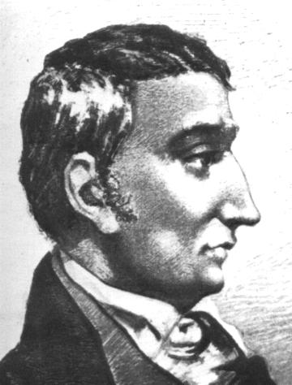
Claude Henri de Rouvroy comte de Saint Simon nait en 1760 sous le règne de Louis XV dans une famille de bonne noblesse. Enfant plutôt turbulent et un peu rebelle, il reçoit de son précepteur la connaissance des lumières de son époque et particulièrement est instruit de Rousseau et de D’Alembert. Tout jeune homme, il part combattre pour l’indépendance des Etats Unis avec Lafayette et Rochambeau. Lors de la révolution, il se range du côté du monde nouveau et abandonne sa particule. Cependant, il s’enrichit en profitant, personnellement, de la vente des biens du clergé. Quelqu’un a dit de lui que c’était le dernier gentilhomme et le premier socialiste. La formule est belle, mais à mon avis fausse. Déjà, le dernier gentilhomme, malgré son comportement aristocratique, il refusait absolument cette appartenance. Acquis aux idées nouvelles, il est le chantre et le théoricien de la nouvelle société industrielle et bancaire qui se met en place. Et oui ! Il y a une idée fausse qu’il faut dénoncer. Quand on dit que Saint Simon est acquis aux idées nouvelles, beaucoup croient que c’est un grand démocrate et un grand humaniste. Absolument pas ! Selon les idées nouvelles, il veut juste remplacer l’aristocratie terrienne et féodale par une aristocratie industrielle et commerciale. Il est persuadé que l’avenir de l’humanité passe par l’industrie et le commerce. S’il dénie la noblesse de naissance, il veut juste la remplacer par ce qu’il appelle la noblesse de talent. Il affirme que si ces personnes de qualité (comprenons les hauts dirigeants ayant accédé à ces postes grâce à leur appartenance à la noblesse, notamment les militaires) mouraient soudainement, la France ne s'en trouverait pas tellement perdante. Mais si, en revanche, les plus importants ingénieurs, commerçants, entrepreneurs, savants et artistes disparaissaient, la France en serait fortement atteinte. Selon le désir de la haute bourgeoisie de l’époque, il espère simplement le transfert du pouvoir politique de la classe féodale vers la classe industrielle et bancaire. Les petites gens, le menu fretin, le bas peuple ne sont pas son souci. Ou, plus exactement, il imagine que si le monde dirigeant est prospère, les subalternes en tireront nécessairement profit. En cela, et malgré lui, il garde une vision féodale dans laquelle, les serfs profitent nécessairement de l’opulence du seigneur. Lequel seigneur, par pure bonté d’âme assume une survie satisfaisante à ses vassaux en leur distribuant, charité suprême, quelques misérables miettes. Saint Simon, pragmatique, prône un mode de gouvernement contrôlé par un conseil formé de savants, d’artistes, d’artisans et de chefs d’entreprise et dominé par le secteur primaire qu'il convient de planifier pour créer des richesses et améliorer le niveau de vie de la classe ouvrière. Il est du devoir des industriels et des philanthropes d'œuvrer à l'élévation matérielle et morale des prolétaires, au nom de la morale et des sentiments.
On constate que, pour Saint Simon, un gouvernement est formé par une élite qui se coopte et il n’est nullement question de suffrage universel. Dans le fond, le patronat n’accorde un bien être relatif à son personnel que parce que cela lui sera profitable. Un salarié en bonne santé travaille mieux qu’un individu sous alimenté. Un employé instruit sera plus efficace qu’un ignorant. Dans le fond, nous sommes dans la même situation que celle de l’agriculteur qui soigne bien son cheval afin que celui-ci lui soit plus rentable. Mais pas plus ! A quoi bon offrir au cheval un luxe qui n’apportera rien dans sa productivité. C’est ce que Marx, plus tard dénoncera en constatant que l’on ne paie pas l’ouvrier en fonction de ce qu’il produit, mais qu’on lui accorde juste de quoi régénérer sa force de travail. Le patron ne concède au salarié que de quoi survivre, produire et se reproduire.
On aime, souvent, à présenter Saint Simon comme un prophète du socialisme. Je te dis, moi, lecteur assidu et zélé, que c’est faux et que c’est même mensonger.
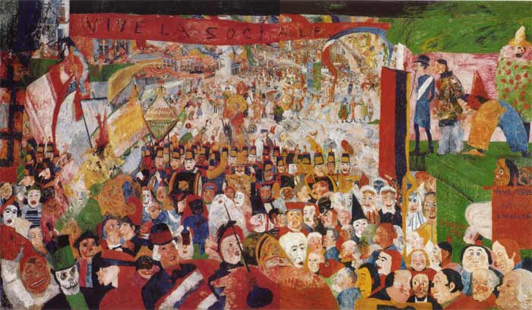
D’où vient le mot socialiste ? Après 1815, sous la restauration, les républicains étaient férocement pourchassés (c’est ce qu’on a appelé la terreur blanche). Au titre de sociétés de secours mutuel, certains organisaient des banquets que l’on a appelé, par la suite les banquets républicains. A cette époque, nombre de gens considéraient que la révolution qui s’était déroulée vingt cinq ans avant n’avait pas atteint son aboutissement ultime. Ils pensaient que la révolution avait accompli son renversement politique, mais n’était pas parvenue à une modification sociale. Ils espéraient une révolution sociale. Donc, à l’issue de certains de ces banquets, quelques uns levaient leur verre en s’écriant : « à la sociale !». De la vient le nom de socialistes. Il s’en suit que Saint Simon, qui lui précisément trouvait que la révolution avait parfaitement atteint son but, était tout ce qu’on veut sauf un socialiste. Du reste, Marx, tout en reconnaissant le pragmatisme matérialiste de Saint Simon ne s’y trompait pas puisqu’il le rangeait dans ce qu’il appelait les socialistes utopiques.
Voyons maintenant une autre aberration liée à cette notion de soutien de l’économie. Je le redis : On imagine mal, et moi particulièrement, une population prospère dans une organisation économique calamiteuse. Mais justement, quand on parle de l’économie, on parle de l’économie de quoi, de qui ? En fait, il me parait clair qu’en l’occurrence, on fait allusion à deux choses différentes qui ne sont pas liées. On dit : pour que la population vive bien, il faut une économie florissante. Donc, pour que la population soit satisfaite, il faut (et on tente d’instiller l’idée que : et il suffit) que les entreprises industrielles, commerciales et bancaires produisent d’importants bénéfices. Et là, c’est absurde. On en revient à la vision Saint Simonienne du patronat qui pas simple philanthropie va élever le niveau matériel et moral de la population. C’est encore la conception féodale du seigneur qui, en bon père de famille veille au bien être de ses serfs lesquels, par essence, sont d’éternels êtres inférieurs, n’atteignant jamais, tout au long de leur vie, une majorité (non plus légale mais) économique et morale. C’est comme si, dans une commune, au nom du bien être de la population, le conseil municipal s’astreignait, pour soutenir l’économie locale, à subvenir, de toutes ses forces, à l’augmentation des bénéfices des deux plus grosses entreprises du village. Comme disait Coluche : Ça va leur faire plaisir aux pauvres de savoir qu’ils habitent dans un pays riche.
En effet, la confusion vient du fait que l’on assimile l’économie nationale à l’essor des entreprises. Les deux choses sont pourtant parfaitement antinomiques. Allons bon ! Tu ne vois pas pourquoi ? Réfléchis une minute, tu vas y arriver. Veux-tu que je t’aide un peu ? En quoi les deux choses sont-elles inconciliables ? Tu ne vois toujours pas ? Alors, poussons la problématique plus loin. Pose-toi la même question deux fois. Que faut-il pour qu’une population soit prospère ? Et que faut-il pour qu’une entreprise soit prospère ? Tu commence à voir ? Alors, dis-le. Verbalise ta réponse tout haut afin de l’entendre de ta propre bouche.
Pour qu’une population soit prospère, il faut… Il faut… Dis-le : Il faut qu’elle perçoive des revenus acceptables lui permettant de vivre dans un confort supportable et qu’elle jouisse de services publics satisfaisants. Tu vois que quand tu veux, tu trouves tout seul.
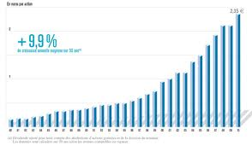
Maintenant, que faut-il pour qu’une entreprise soit prospère ? Ça, tu le sais, il faut qu’elle génère des bénéfices important permettant de dégager des dividendes substantiels pour ses actionnaires. Quand j’étais petit, on apprenait, à l’école primaire que le bénéfice, c’est ce qu’il reste quand on soustrait le prix de revient au prix de vente. Pour avoir un grand bénéfice, il faut un prix de vente le plus élevé possible et un prix de revient comprimé au maximum. Pour une entreprise, dans son prix de revient, il y a bien sûr une multiplicité de choses qui pour la plupart ne sont pas vraiment contrôlables : les matières premières, l’énergie (fuel, électricité etc.), les bâtiments. En revanche, il y a un chapitre important qui est pratiquement à la discrétion de l’employeur : C’est la rémunération de ses salariés. L’employeur, pour maximiser son bénéfice, et donc minimiser son prix de revient, doit, impérativement obtenir de ses salariés un rendement maximum pour un salaire minimum.
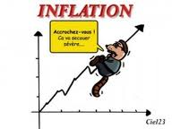
Regroupons les deux remarques précédentes. Pour qu’une population soit prospère, il faut qu’elle perçoive des salaires respectables et, pour qu’une entreprise soit prospère, il faut qu’elle paie le moins possible son personnel. Et toi, tu ne trouves pas cela contradictoire. Ajoutons encore que l’entreprise doit aussi exiger des prix les plus élevés possibles pour ses ventes ce qui fait que le salarié avec sa faible paie pourra d’autant moins consommer ce qu’il produit. Si, de plus, le gouvernement, au nom du soutien de ce qu’il appelle l’économie y consacre des sommes importantes, sous forme de dégrèvements, de détaxation, de services rendus en recherche, en énergie, en infrastructures de transport, ce ne pourra être qu’au détriment des services publics dont la population a besoin.
En fait, quand on dit qu’il faut soutenir l’économie, l’erreur que l’on martèle comme une vérité première afin de l’imposer s’appuie sur un raccourci linguistique qui peut être très élégant et souple en littérature que l’on appelle une ellipse. Cela consiste à ne pas dire une chose qui, restant sous entendue n’en prend que plus de force. Hélas, en l’occurrence, notre ellipse étant malhonnête, cela devient un mensonge par omission. En effet, si on disait qu’il faut soutenir l’économie des grands trusts internationaux, cela serait vrai, mais emporterait moins l’acceptation de la population. En masquant le vrai sens de la proposition, on laisse croire que l’on parle de l’économie de la nation, c'est-à-dire de la population ce qui est parfaitement fallacieux.
Il s’en suit que tout parti politique, ou tout homme politique qui déclare vouloir soutenir l’économie en ne stipulant pas que cela veut dire l’économie des grandes compagnies exploitant la population mondiale est un adversaire déclaré de cette population mondiale. Il emboite le pas à Saint Simon qui veut croire que le gentil employeur, fortune faite, fera la charité à ses serfs.
Il y a une chose qui me surprend tout de même. Je suis d’un âge assez avancé. Depuis mon enfance, j’ai toujours entendu des gouvernements déclarer que, fort désolés, ils allaient être contraints de prendre des mesures impopulaires. La conjoncture les conduisant à cela, ils n’avaient pas le choix. Je n’ai jamais entendu le contraire. Pourtant, je m’en serais souvenu si on avait annoncé dans les média : Nous sommes navrés, mais contre notre gré et vus les progrès technologiques et l’essor de nos industries, nous allons être contraints de prendre des mesures populaires, augmenter les salaires, diminuer la durée de travail, améliorer les services publics, mais rassurez-vous, dès que ce sera possible, nous reviendrons en arrière.
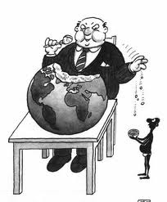
J’aimerais constater, parce qu’à ma connaissance, cela n’existe pas, l’existence d’hommes politiques ou de partis politiques proclamant leur volonté de soutenir la population. Parce que, ne nous y trompons pas ! La population n’est pas idiote. Elle ne se demandera pas à elle-même des choses irréalistes. Elle ne fera rien d’autre que d’exiger d’elle-même ce qu’elle pensera être capable de réaliser. Elle ne se laissera pas aller à se ruiner elle-même. Elle ne tuera pas la poule aux œufs d’or. J’aimerais que se crée un parti qui dise officiellement : Nous sommes le parti qui veut soutenir la population. Dans toutes les circonstances, nous nous poserons la question : qu’est-ce qui est le plus profitable à la population ?
A ton avis, lecteur de ces pages, vaut-il mieux soutenir l’enrichissement des grandes compagnies ou le bien être de la population ?
Pour terminer, je voudrais suggérer une dichotomie. Les hommes qui nous dirigent n’ont-ils jamais pensé à cela ? Parce que s’ils n’y ont jamais pensé, cela me donne l’impression qu’ils ne sont pas bêtes… bêtes… bêtes, mais qu’ils ne sont pas non plus malins… malins… malins. En revanche, s’ils y ont pensé et qu’ils continuent de vouloir, contre vents et marées, proroger ce système de fonctionnement qui, il faut bien appeler les choses par leur nom est strictement un mode de pensée capitaliste, on peut en conclure que ce sont des hypocrites et des malfaisants.
En d’autres termes, qu’ils y aient pensé ou pas, agissent-ils ainsi volontairement ou involontairement ? Si c’est involontaire, ce sont des imbéciles ; si c’est volontaire, ce sont des escrocs.
Pour ma part, j’aurais tendance à leur faire l’honneur de penser qu’ils sont intelligents.

